LAPORAN PRAKTIKUM 1

PEMOGRAMAN BERORIENTASI OBJEK



DISUSUN OLEH :

MUHAMMAD RAYHAN ANUGRAH

2311533019

DOSEN PENGAMPU :

NURFIAH, S.ST, M. Kom

PROGRAM STUDI INFORMATIKA

FAKULTAS TEKNOLOGI INFORMASI

UNIVERSITAS ANDALAS

2024

1. TUJUAN
2. Mahasiswa mampu membuat class, object, encapsulation, contstruktor dan method untuk aplikasi laundry seperti class User, Costumer, Service dan Order
3. Mahasiswa mampu membuat desain antarmuka aplikasi Laundry Login dan Halaman Utama
4. Mahasiswa mampu menggunakan method pada Jframe/Tampilan aplikasi
5. Mahasiswa mampu membuat fungsi berpindah dari tampilan login ke halaman utama
6. PEMBAHASAN

Class merupakan sekumpulan objek yang memiliki karakteristik/sifat/beavior dan properties/atribut yang sama, class juga bisa disebut sebagai template/blueprint dari objek yang akan dibuat. Misalkan misalkan ada class mahasiswa, yaitu nama-nama mahasiwa misalkan fulan merupakan sebuah object.

Class Mahasiswa

Mahasiswa 3

Attributes

Mahasiswa 1

Mahasiswa 4

Behavior

Mahasiswa 2

Sebuah class bukan sebuah entitas didalam dunia nyata melaikan sebagai blueprint untuk membuat suatu objek, class didalam java dapat berisi Data Member, Method, Constructor, Nested Class dan Interface.

Obejct merupakan representasi entitis yang ada pada dunia nyata, sebuah object terdiri dari :

* State merepresentasikan attribute dari sebuah object
* Behavior merepresentasikan method dari sebuah object
* Identity nama yang unik sebuah objek dan digunakan untuk interaksi dengan objek

Method merupakan sebuah blok kode yang dapat dijalankan berulang kali, sehingga lebih terorganisir dan dapat digunakan Kembali, contoh method yang disediakan oleh java adalah method main(), equals(), toString() dll. Pola sebuah method dapat dilihar seperti gambar berikut :

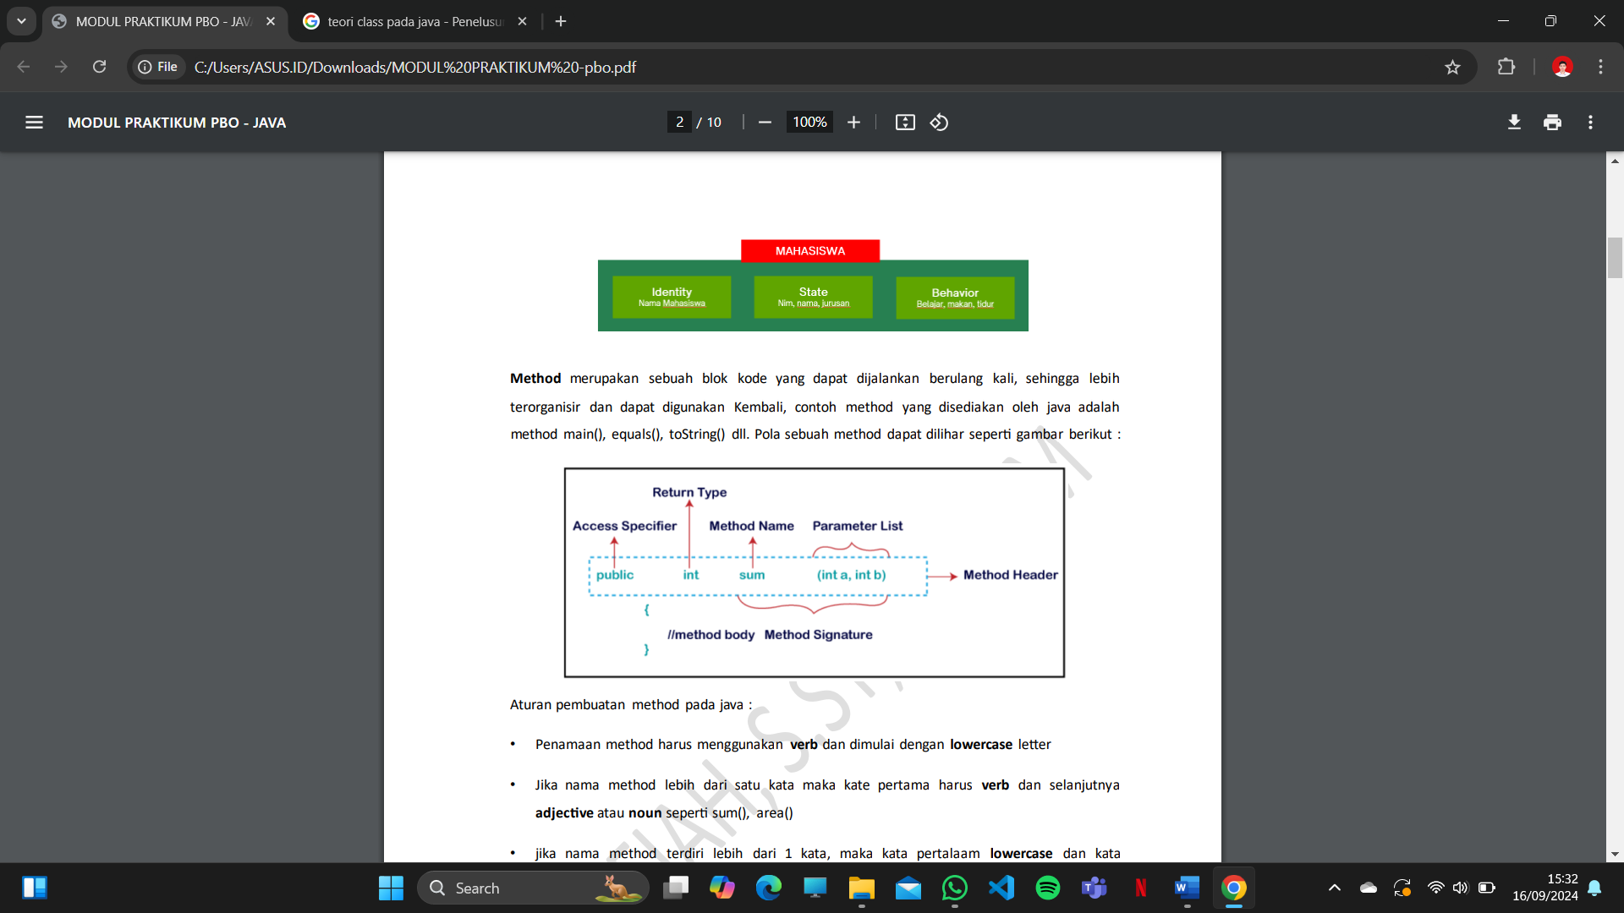

Aturan pembuatan method pada java :

* Penamaan method harus menggunakan verb dan dimulai dengan lowercase letter
* Jika nama method lebih dari satu kata maka kate pertama harus verb dan selanjutnya adjective atau noun seperti sum(), area()
* jika nama method terdiri lebih dari 1 kata, maka kata pertalaam lowercase dan kata selanjutnya uppercase seperti areaOfCircle()

Method pada java terdiri dari beberapa jenis, berikut jenis-jenis method yang ada pada Java.

* Predefined Method (standard library method or built-in method) method yang sudah disediakan oleh java seperti length(), equals(), compareTo(), print()
* User-defined Method yaitu method yang dibuat oleh user atau Programmer, method dibuat sesuai dengan kebutuhan
* Static method yaitu Method yang menggunakan static sebelum nama method, keutamaan method static yaitu dapat memanggil/menggunakan method tanpa harus membuat object terlebih dahulu.
* Instance method merupakan method non static yaitu harus membuat object terlebih dahulu Ketika akan menggunakannya. Instance method terdiri dari 2 jenis yaitu accessor method dan mutator method.

1. Accessor Method digunakan untuk membaca instance, menggunakan kata kunci get atau disebut getter.

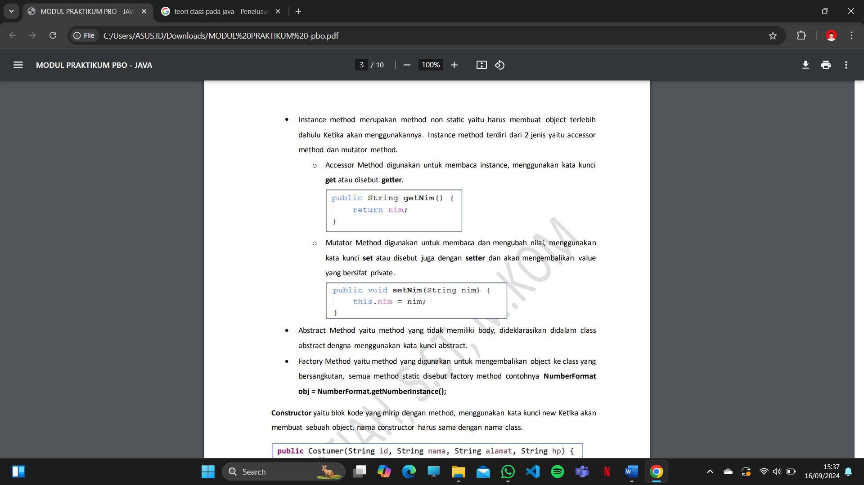

1. Mutator Method digunakan untuk membaca dan mengubah nilai, menggunakan kata kunci set atau disebut juga dengan setter dan akan mengembalikan value yang bersifat private.



* Abstract Method yaitu method yang tidak memiliki body, dideklarasikan didalam class abstract dengna menggunakan kata kunci abstract.
* Factory Method yaitu method yang digunakan untuk mengembalikan object ke class yang bersangkutan, semua method static disebut factory method contohnya NumberFormat obj = NumberFormat.getNumberInstance();

Constructor yaitu blok kode yang mirip dengan method, menggunakan kata kunci new Ketika akan membuat sebuah object, nama constructor harus sama dengan nama class.

1. LANGKAH-LANGKAH PRAKTIKUM

**Membuat Class User**

1. Buat project baru pada eclipse dengan nama laundryapps
2. Selanjutnya buat 2 buah package pada directory src dengan nama model dan ui
3. Selanjutnya buat class baru pada package model dengan nama User
4. Membuat attribute class user yaitu id, nama, username dan password

**String id, nama, username, password;**

1. Membuat setter dan getter attribute user, method ini berfungsi untuk memasukkan/mengubah dan menampilkan value dari suatu object. Cara cepatnya adalah dengan menekan **Alt+shift+s**

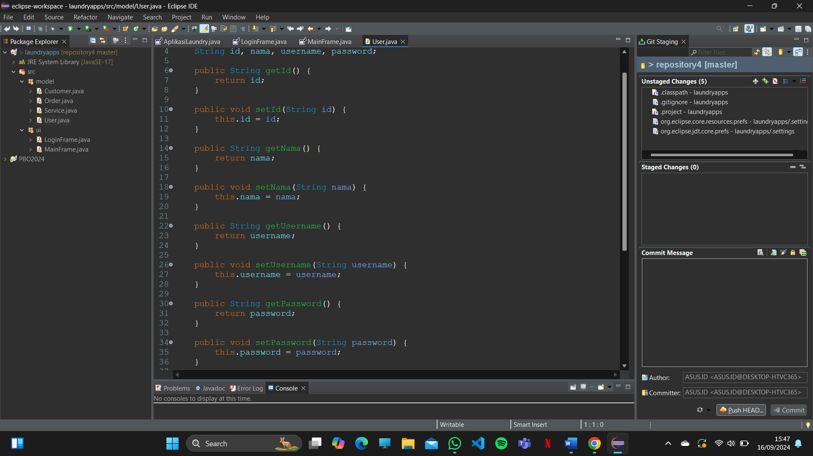

1. Membuat Method login yang nantinya akan digunakan Ketika pengguna akan login ke aplikasi.

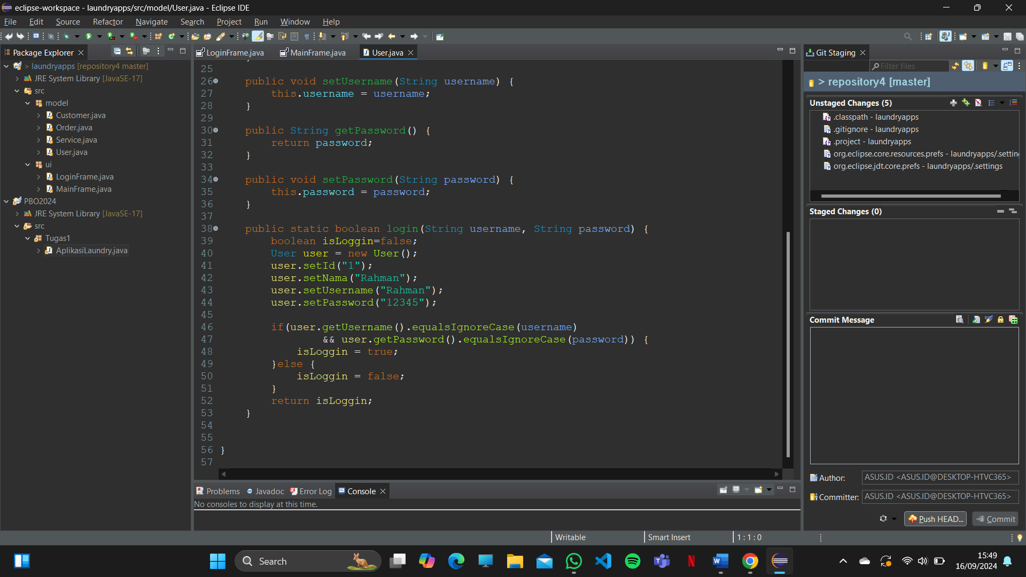

**Membuat Tampilan Login menggunakan jFrame**

1. Buat jFrame baru pada package ui dengan nama LoginFrame
2. Kemudian desain tampilan login seperti gambar dibawah ini.

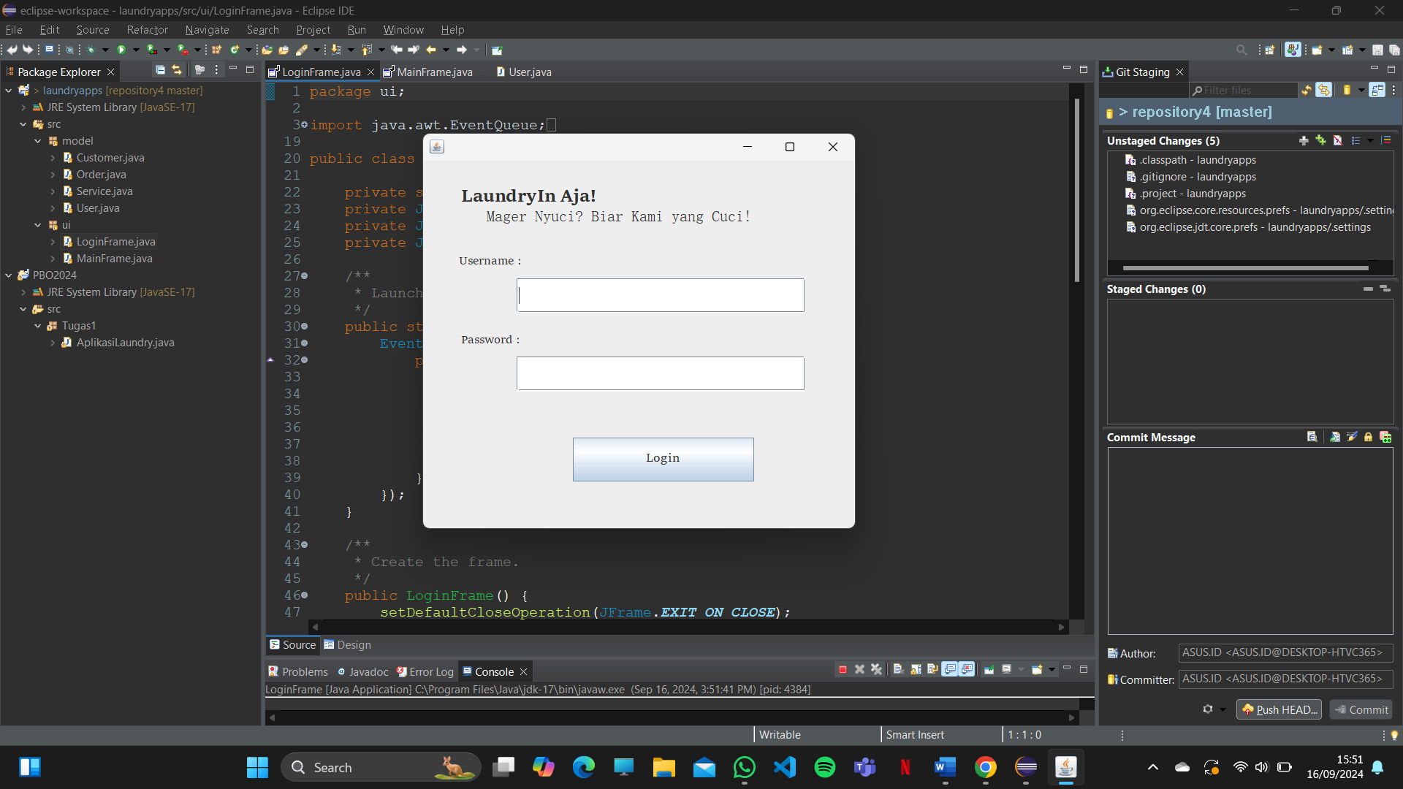

1. Ubah id JTextField username, password dan JButton seperti table dibwah ini.

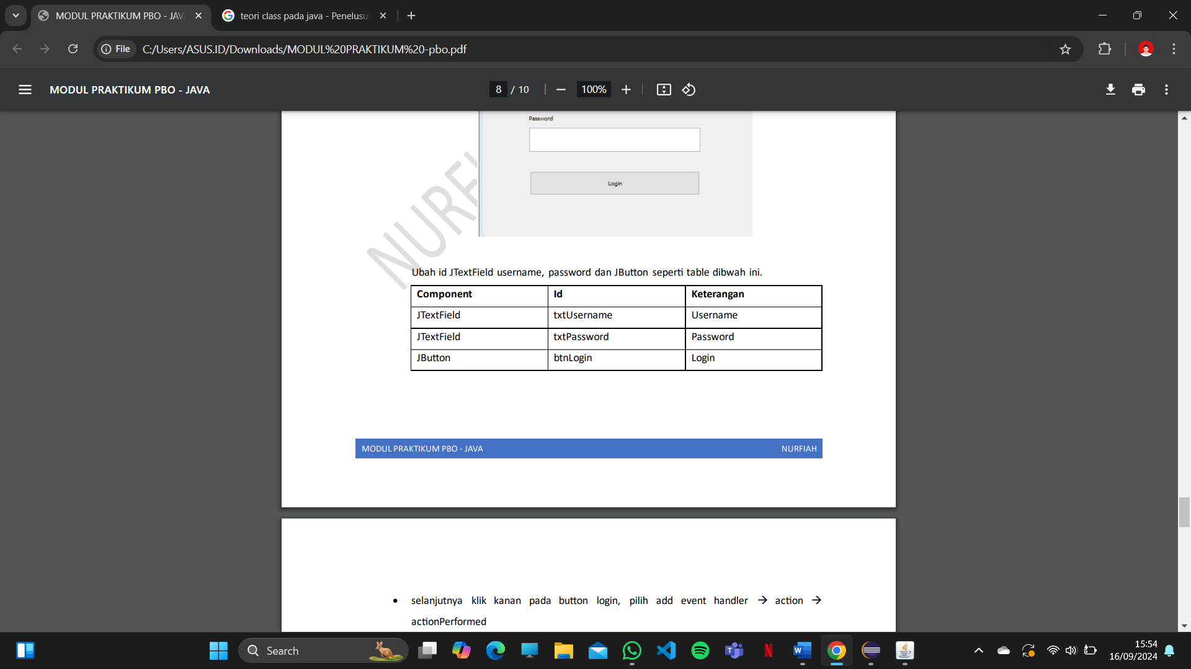

1. selanjutnya klik kanan pada button login, pilih add event handler → action → actionPerformed

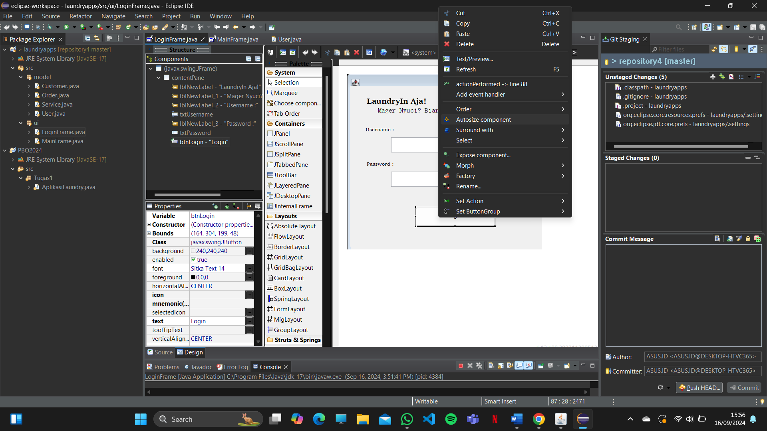

1. Kemudian panggil method login pada class User dengan mengirimkan parameter yang diambil dari txtUsername dan txtPassword, jika cocok maka akan tampil halaman utama

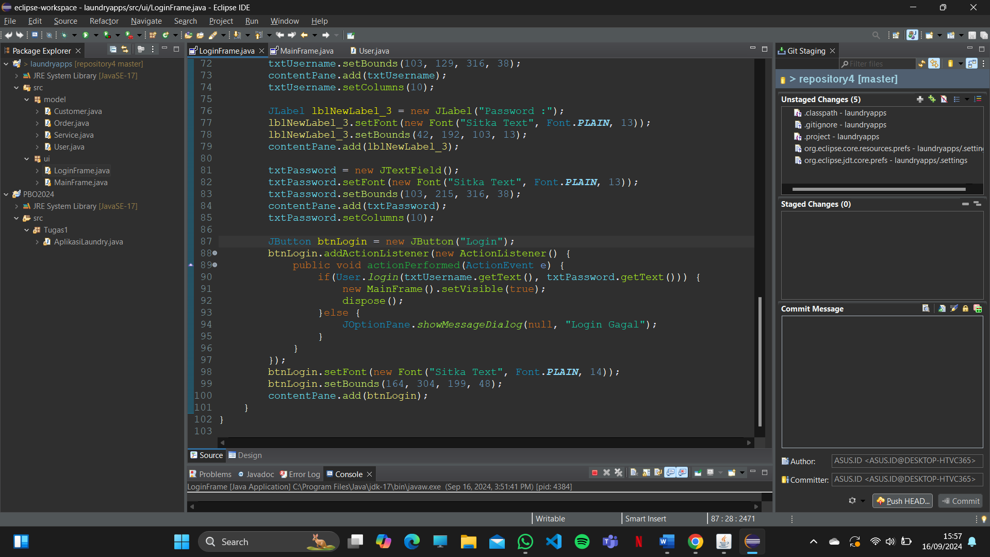

**Membuat Tampilan Halaman Utama dengan JFrame**

1. Buat sebuah JFrame baru pada package ui dengan nama MainFrame
2. Selanjutnya desain halaman utama seperti gambar berikut :

